济宁市兖州区兴隆庄街道办事处
2023年政府信息公开工作年度报告

本报告由济宁市兖州区兴隆庄街道办事处按照《中华人民共和国政府信息公开条例》（以下简称《条例》）和《中华人民共和国政府信息公开工作年度报告格式》（国办公开办函〔2021〕30号）要求编制。
本报告内容包括总体情况、主动公开政府信息情况、收到和处理政府信息公开申请情况、政府信息公开行政复议和行政诉讼情况、存在的主要问题及改进情况、其他需要报告的事项等六部分内容。
本报告所列数据的统计期限自2023年1月1日起至2023年12月31日止。本报告电子版可在“中国·兖州”政府门户网站（www.yanzhou.gov.cn）查阅或下载。如对本报告有疑问，请与济宁市兖州区兴隆庄街道办事处联系（地址：济宁市兖州区兴隆庄街道府前路，联系电话：0537-3872318）。
一、总体情况
2023年，在区委、区政府的坚强领导下，兴隆庄街道办事处认真贯彻落实《中华人民共和国政府信息公开条例》和上级有关文件精神，加强组织领导，健全工作机制，创新方式方法，持续深化重点领域政务公开工作，着力营造公开透明、渠道畅通、规范高效的政务环境。具体情况如下：
（一）扎实推进主动公开
2023年，街道按照区政府信息公开要求，及时对站点信息进行更新，通过兖州区政府门户网站发布各类政府信息73条，其中镇街动态15条；镇街文件3条；招考录用信息3条；公告公示4条；组织管理信息4条；应急管理信息4条；其他类信息40条。
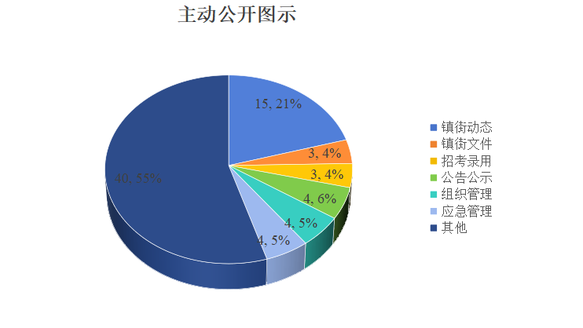
（二）规范办理依申请公开
2023年，街道共收到申请人以书面、邮件等方式提出的政府信息公开申请3条，其中涉及压煤村庄搬迁、土地复垦补偿等方面，均已按时答复完成，未向申请人收取任何费用。
（三）持续强化政府信息管理
严格按照《中华人民共和国政府信息公开条例》要求，认真学习新规定新政策，不断提高业务能力，开展涉及公民隐私信息排查工作，从严把关，确保公开信息不涉密、不泄密，每季度定期开展涉及个人隐私信息排查整改工作。
（四）创新抓好政府信息公开平台建设
今年以来，街道以基层政务公开工作标准化、规范化为契机，以平台建设为抓手，严格按照区委、区政府有关要求，及时发布政府门户网站专栏中的镇街信息、做好依申请公开办理答复工作，以政府开放日活动为载体落实镇街动态公开，完善政务信息覆盖面，有效推动政务公开信息化水平不断提升，政务公开建设不断加强。
（五）从严抓好监督保障
持续加强信息公开工作的组织领导，调整政府信息公开工作领导小组，明确主要负责人作为政府信息公开工作的第一责任人，严格遵循“涉密信息不上网，上网信息不涉密”的原则，做好公开信息的“三审三校”工作，确保信息发布的规范性和严肃性，并制定政务公开工作培训计划，推动政务公开规范化建设。
二、主动公开政府信息情况
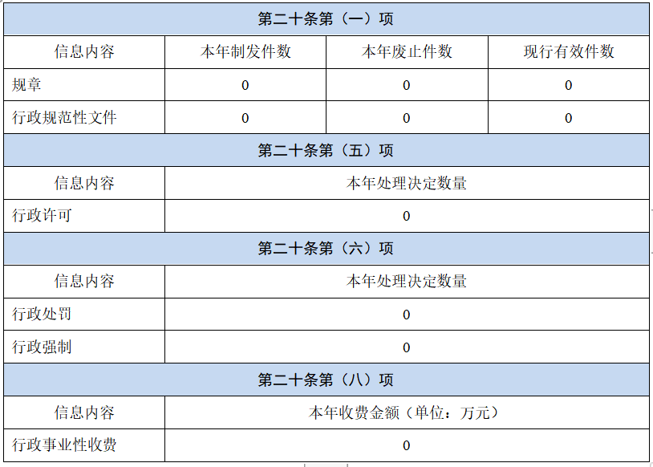

三、收到和处理政府信息公开申请情况
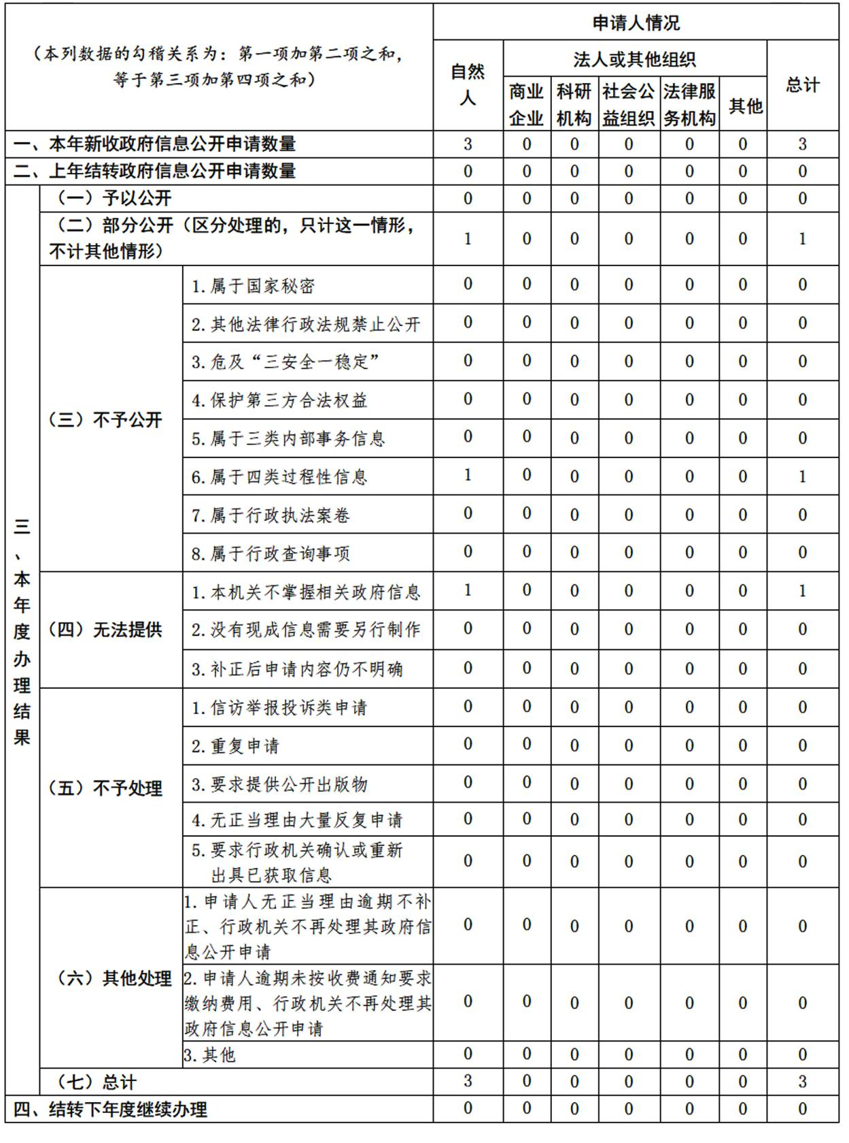

四、政府信息公开行政复议、行政诉讼情况
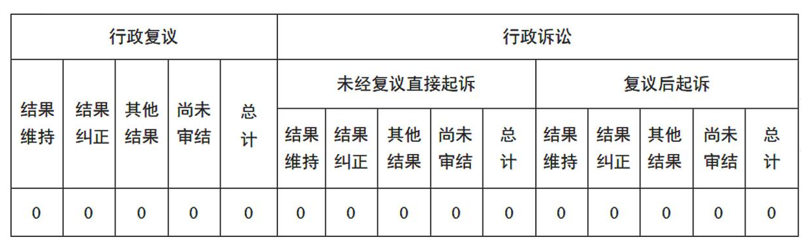

五、存在的主要问题及改进情况
2023年，街道积极落实区委区政府政务公开安排部署，不断完善政务公开专区建设，虽然取得了一定的成效，但还存在不足之处，一是信息公开的时效性有待提高；二是解读形式不够丰富，公开内容不够全面，政策文件解读工作有待进一步加强；三是政务公开的宣传力度不够，需进一步扩大影响力。
2024年，我们将继续强化组织领导、加大公开力度、加强政策解读，不断丰富公开形式、提升公开质量、拓宽公开渠道，确保政府门户网站信息及时准确更新。
六、其他需要报告的事项
（一）依据《政府信息公开信息处理费管理办法》收取信息处理费的情况；
本年度兴隆庄街道无收取信息处理费的情况。
（二）本行政机关落实上级年度政务公开工作要点情况；
兴隆庄街道高度重视政府信息公开工作，严格按照区政府安排部署，完善主动公开基本目录、发布镇街动态、主动公开公示公告，上传每季度政府工作报告落实情况，对重点领域公开事项等信息及时有效公开。
（三）本行政机关人大代表建议和政协提案办理结果公开情况；
2023年，兖州区兴隆庄街道共承办区级人大建议0件，政协提案0件。
（四）本行政机关年度政务公开工作创新情况；
坚持集中标准化公开。规划建设方便实用、节约高效的政务公开专区。按照“应公开尽公开”的原则，深化惠民政策、财务支出等重点领域信息的普及。加强政务服务事项标准化建设，提高办事效率，增强企业、群众的满意度和获得感。
拓宽多渠道咨询互动。依托街道政务公开专区、12345热线、社区微信群，向办事群众提供线上、线下咨询，增强回应群众关切的主动性和权威性。充分利用政务公开栏、政务公开平台、一封信、明白纸等形式进行多渠道公开，持续提升公开工作“时、度、效”。
全面助力政策落地。坚持推进政务公开与政务服务融合，进一步改进工作作风、拓展服务能力、优化服务体验，协调解决办理过程中遇到的难点堵点，通过开展“政府开放日”活动，活用通俗易懂的语言做好政策普及，筑牢政民互动群众基础。
（五）本行政机关政府信息公开工作年度报告数据统计需要说明的事项；
无
（六）本行政机关认为需要报告的其他事项；
无
（七）其他有关文件专门要求通过政府信息公开工作年度报告予以报告的事项；
无

